Santiago de Cali, 23 de agosto de 2024

Ingeniería mecatrónica

Facultad de Ingeniería

UAO.

Asunto: Entrega primera actividad trabajo de grado

El 23 de agosto del 2024 se hace entrega a las primeras actividades determinadas en el cronograma de entrega del proyecto de grado: “Implementación de una red de sensores para labores de investigación aplicada sobre la plataforma cuadrupeda existente en la UAO”.

Las entregas realizadas son el diseño pcb de las dos placas del proyecto:

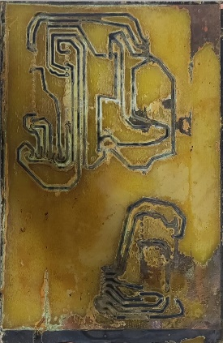

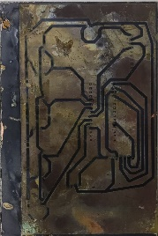

Atentamente, Anderson Sneider Del Castillo Criollo.

___________________________________________

NOMBRE DEL DIRECTOR DE TRABAJO DE GRADO

Javier Ferney Castillo García

315 4657286

jfcastillo@uao.edu.co

___________________________________________

NOMBRE DEL ESTUDIANTE

Anderson Sneider Del Castillo Criollo

3026313503

[anderson.del@uao.edu.co](mailto:anderson.del@uao.edu.co)

___________________________________________

NOMBRE DEL ESTUDIANTE

Diego Alejandro Hernández losada

318 2659366

diego_ale.hernandez @uao.edu.co